Tecnologias do Fullstack

IDE – Integrated Development Enviroment - Ambiente de Desenvolvimento Integrado é um programa que combina ferramentas para o desenvolvimento de software em uma única Interface Gráfica do Usuário (GUI). Seu objetivo é facilitar e agilizar o processo de desenvolvimento de aplicações.
Estas tecnologias abaixo são ferramentas (IDE), também chamadas de Frameworks.
Entenda Framework como uma ferramenta com conjuntos de bibliotecas (códigos) que nos auxiliam a desenvolver uma aplicação, ou seja, um software.

Tecnologias Front-end:

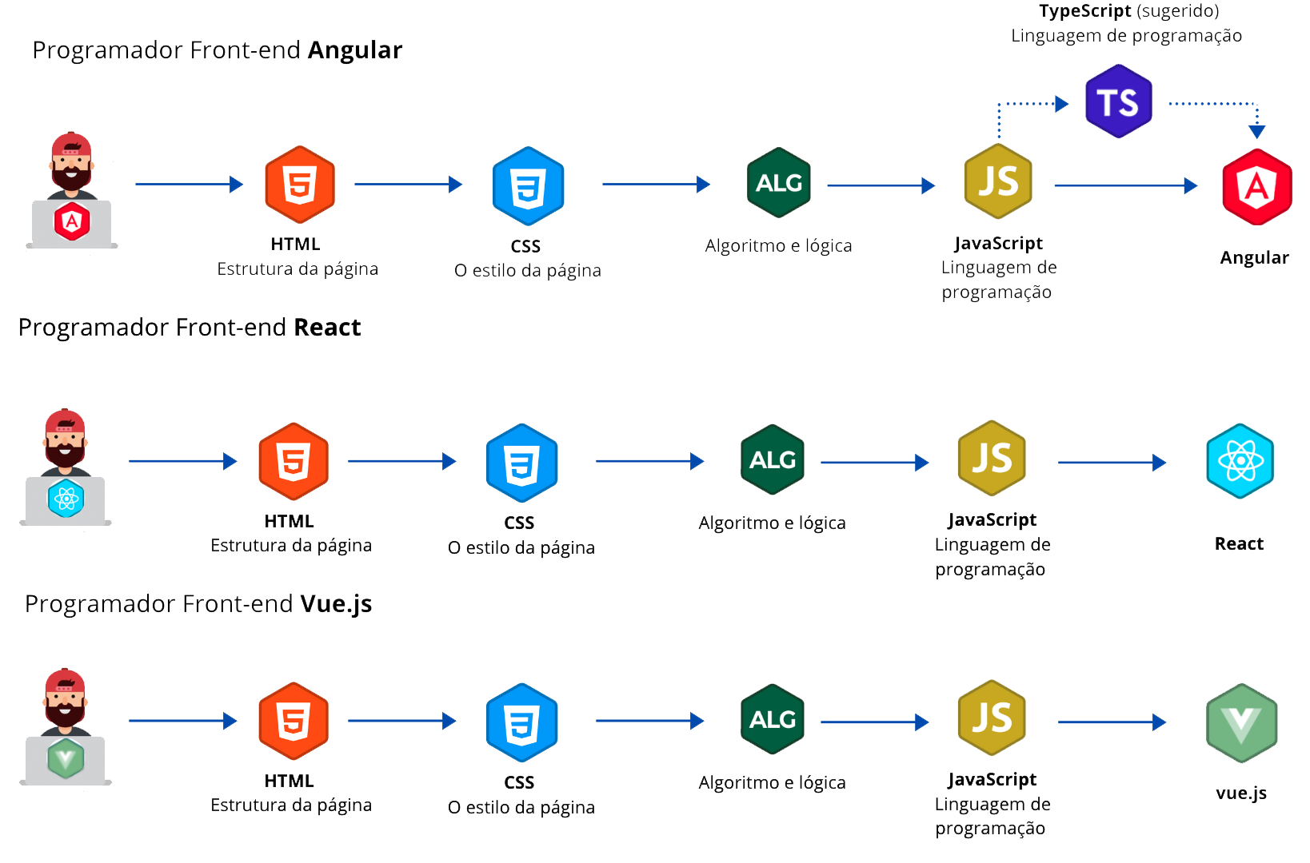
- Angular (usa linguagem Typescript, é usada pelo Google),
- Vue.js,
- React (usa linguagem Javascript, é usada pelo Facebook),
- Bootstrap, Bulma, Materialize são frameworks font-end que fornecem estruturas de CSS para a criação de sites e aplicações responsivas de forma rápida e simples
- Jquery é a biblioteca de funções mais popular do JavaScript
- ASP.NET (é uma plataforma dentro do ambiente .NET, então aceita as linguagens C#, Visual Basic)

Pré-requisitos:
- Algoritmos (lógica de programação)
- HTML é uma linguagem de marcação utilizada na construção de páginas na Web.
- CSS é um mecanismo para adicionar estilo a um documento web.
- JavaScript é a linguagem mãe de toda página Web.

Dicionário de tecnologias Front-end:

TypeScript é a evolução do JavaScript, desenvolvida pela Microsoft, usada no Angular da Google

JSON derivado do JavaScript, é um formato de troca de dados entre sistemas, independentes da linguagem de programação.

API é um código pronto de algum programa ou ferramenta,, são“tradutores” com a função de conectar sistemas, softwares e aplicativos. Seu intuito é trocar dados entre sistemas diferentes. Como exemplo, o envio de SMS, ou utilizar a interface da câmera.

Ajax padrão de bibliotecas que permitem, principalmente do lado do cliente, a definição de modelos customizados e ágeis para visualização de dados em páginas web. Permite que a página se comunique com bancos de dados em 'background' e altere valores na página sem a necessidade de recarregá-la por completo, melhorando a experiência do usuário. O Ajax evita o reload da tela

SPA - Single Page Applications, utiliza apenas uma página HTML modificada conforme a interação com o usuário ou eventos para um sistema inteiro. É nesse contexto em que surge o React.

React hoje ele é a principal biblioteca de front-end para a produção de SPA.
JSX é uma linguagem que alterna HTML e Javascript para criação de componentes dinâmicos e reativos.

Yarn ou NPM são são gerenciadores de pacotes para JavaScript.

Tecnologias Front-end-Mobile:
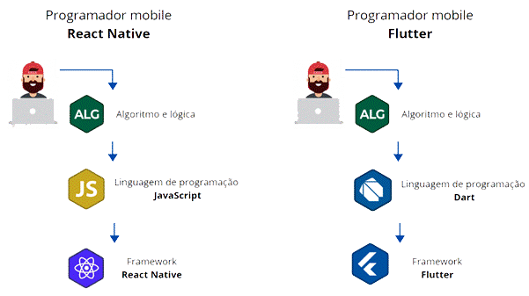
- React Native (usa linguagem Javascript, é multiplataforma),
- Flutter (usa linguagem Dart, é multiplataforma)
- Xamarin (plataforma open source da Microsoft para a criação de aplicativos 100% nativos)

Tecnologias Back-end:
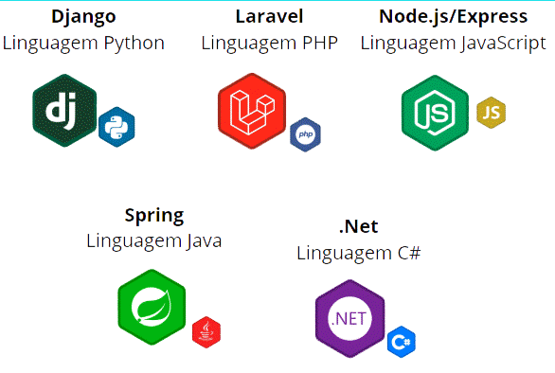

- Java (Spring),
- C# (.Net),
- PHP (Laravel),
- JavaScript (Node.JS),
- Python (Django)

Pré-requisitos:
- Algoritmos (lógica de programação)
- SQL(linguagem de consulta ao Banco de Dados)

Dicionário de tecnologias Back-end:

Servidores Web:
Apache é uma ferramenta responsável pela comunicação entre o servidor físico e o cliente, estabelecendo uma conexão através do protocolo HTTP. Sendo o Servidor Web mais popular da internet, ele interpreta arquivos de diferentes linguagens (como PHP, Java, Python), processando/transformando esses arquivos estáticos em HTML e entregando-os ao Browser do cliente. O Apache é altamente personalizável e tem uma estrutura baseada em módulos que permitem que os administradores de servidores ativem ou desativem novas funcionalidades tais como: segurança, cache, reescrita de URL, autenticação de senhas e mais.
NGINX (lê-se “enginex”) outro popular servidor Web, foi criado para conseguir lidar com o conhecido problema c10k – quando um servidor não consegue gerenciar mais de 10 mil conexões ao mesmo tempo. É o software pago ideal para gerenciar site com grande tráfego.
Tomcat foi criado especificamente para servir páginas baseadas na linguagem Java, como alternativa ao PHP e ASP.NET, funciona várias especificações diferentes como: Java Servlet, Java Server Pages (JSP), Java EL e WebSocket.
IIS – Internet Information Service - é um servidor Web criado pela Microsoft para o Windows Server, oferecendo uma plataforma para a hospedagem de sites, serviços e aplicativos e integrando tecnologias como ASP.NET, FTP, PHP, WCF e o próprio ISS

Windows Server é um S.O. para servidor que permite a um computador operar os serviços de rede, tais como servidor de impressão, controlador de domínio, servidor de web e servidor de arquivo.

Microsoft Visual C++ Redistributable são bibliotecas, necessárias para executar aplicativos desenvolvidos na linguagem C++ em máquinas que não tem o Visual C++ instalado.

ASP.NET – Active Server Pages - é uma plataforma específica ao desenvolvimento Web para criar páginas dinâmicas, sendo uma tecnologia usada com o ecossistema .NET da Microsoft. Em 2020, a linguagem ASP.NET estava presente em apenas 16% de todos os web sites, em oposição à linguagem PHP, presente em 82%. As aplicações ASP.NET são compiladas antes da execução, trazendo sensível ganho de desempenho.

.NET é um ambiente de programação, execução e gerenciamento, ou seja, possui um framework e uma runtime (torna o programa multiplataforma, semelhante à JVM), suportando diversas linguagens, como o C#, VB. Oferece uma série de serviços para aplicativos em execução, como por exemplo: gerenciamento de memória, gerenciamento de threads e comunicação remota, promovendo segurança e rapidez.

C# é uma linguagem de programação, desenvolvida pela Microsoft, projetada para “rodar” sob a plataforma(framework) .NET

Runtime é uma máquina virtual, que gerencia um programa, independente do Sistema Operacional. Exemplo: Java Virtual Machine – JVM.

NetBeans é uma IDE, ou seja, um Ambiente de Desenvolvimento Integrado que funciona dentro da JVM (Java Virtual Machine) por ter sido escrito em Java, o que torna necessária a instalação da JRE.
Ele foi escrito totalmente em Java por 2 estudantes tchecos, posteriormente adquirido pela Sun, incorporado à Oracle e passado para a incubadora Apache.

SQL – Structured Query Language - é a linguagem usada para executar comandos em Banco de Dados relacionais, ou seja, baseados em tabelas.

SGBD é um Sistema Gerenciador de Bancos de Dados.
Entre as principais opções gratuitas de SGBDs temos:
- MySQL(da Oracle)
- MariaDB
- PostGree
- MongoDB (esse é NoSQL, ou seja, não relacional)
E dentre as opções pagas estão:
- Microsoft SQL Server (principalmente indicado para quem desenvolve na plataforma .NET)
- Oracle DB
- IBM DB2

MySQL Workbench foi criado pela Oracle, é uma IDE (ferramenta visual) e de interface amigável para acessar o SGBD MySQL. Ele integra design, desenvolvimento e administração para a criação e manutenção do SGBD MySQL. Outra opção é o Dbeaver que, por meio de seus drivers, pode interagir com diversos Bancos de Dados.

PhpMyAdmin é uma Aplicação Web Open Source de interface gráfica amigável para os SGBDs MySQL e MariaDB.

WampServer – Windows, Apache, MySQL e PHP - é um executável que contém um pacote de softwares para a criação de um ambiente de desenvolvimento de programas. Ao fazer a instalação automática desse conjunto de programas, ele facilita a configuração do software interpretador de scripts local(PHP) e um SGBD(MySQL) no sistema Windows .
Entenda o conceito dos softwares AMP assim como um Pacote Office é para softwares de escritório.
XAMPP – Multiplataforma, Apache, MySQL, PHP e PEARL – (lê-se “zemp”) é uma versão de software AMP que roda em qualquer plataforma, seja no Windows, Linux ou Mac).

SQL injection é

Docker é

UML é como uma linguagem universal para profissionais de produção de software, composta por diversos diagramas, ela é como um “Google Translate” pois ajuda muito para uma comunicação clara e objetiva entre pessoas envolvidas no processo de produção de software.

Design Patterns ou padrões de projetos são soluções generalistas para problemas recorrentes durante o desenvolvimento de um software. Seu uso contribui para o ganho de produtividade, organização e manutenção de projetos.

Garbage Collector faz o gerenciamento automático da memória. Sendo encontrado na plataforma .NET e Java, essa tecnologia periodicamente libera memória alocada por objetos que estão há algum tempo sem serem referenciados.

Proxy é um servidor configurado para controlar o tráfego de dados de uma rede. Sua função é filtrar, avaliar e permitir ou não que esse tráfego ocorra, de acordo com as regras que o administrador do proxy estabeleceu. Resumindo, Um proxy, também conhecido como servidor proxy, consiste de um sistema que visa dar controle aos dados que trafegam em redes locais (internas) e redes remotas (externas), por meio do que se chama política de proxy. O tipo de controle exercido pode variar e atender a uma série de critérios que geralmente envolvem segurança e administração de redes.

RAD é um método para desenvolvimento de softwares que permite uma prototipagem mais rápida e entrega iterativa do produto final. Trata-se de um modelo alternativo ao tradicional modelo cascata que, em geral, foca em um processo de desenvolvimento sequencial e pouco flexível. Para que isso seja possível, a metodologia busca concentrar esforços e recursos na prototipagem do produto, optando por reduzir o tempo de planejamento. Dessa forma, a equipe pode desenvolver uma aplicação rapidamente, obter feedbacks sobre o protótipo criado e fazer as alterações necessárias com mais facilidade. Por meio das técnicas de prototipagem, consegue-se desenhar rascunhos da interface do sistema. Assim, os usuários se familiarizam aos poucos com o software e já podem propor as mudanças que julgarem convenientes. Desse modo, pode-se realizar os ajustes nos códigos-fonte e bases de dados. Essa comunicação pode reduzir bastante o tempo de desenvolvimento de uma aplicação.
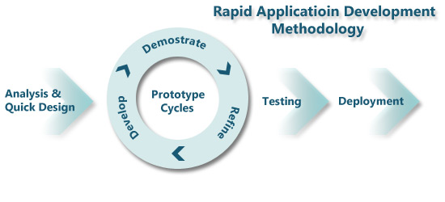

Software Livre é o software que pode ser usado, copiado, estudado, modificado e redistribuído sem restrição. A forma usual de um software ser distribuído livremente é sendo acompanhado por uma licença de software livre (como a GPL – General Public License), e com a disponibilização do seu código-fonte.
Os 4 princípios ou liberdades básicas associadas ao software livre são:
- A liberdade de executar o programa, para qualquer propósito (liberdade nº 0)
- A liberdade de estudar como o programa funciona, e adaptá-lo para as suas necessidades (liberdade nº 1). Acesso ao código-fonte é um pré-requisito para esta liberdade.
- A liberdade de redistribuir cópias de modo que você possa ajudar o próximo (liberdade nº 2).
- A liberdade de aperfeiçoar o programa e liberar os seus aperfeiçoamentos, de modo que toda a comunidade se beneficie (liberdade nº 3). Acesso ao código-fonte também é um pré-requisito.

